Муниципальное бюджетное общеобразовательное учреждение
«Средняя общеобразовательная школа № 53
имени Героя Советского Союза Д.Н. Медведева» г. Брянск

Всероссийский конкурс проектных и исследовательских работ учащихся
«Горизонты открытий»

Исследовательская работа
Тема: «Исследование поведения воздушных пузырей и волн на границе раздела двух не смешивающихся жидкостей»

Номинация: «Чтения им. А.А. Леманского: «На пути к великим открытиям»»

Выполнил: ученик 10б класса Азизов Александр Алиевич

Руководитель: учитель физики Зернина Аиса Александровна

Брянск, 2022

Содержание:

Введение ………………………………………………..…………...…………….2
Цель исследования ………………………………………...…………..………3
Гипотезы ………………………………………………………………………..3
Задачи исследования ……………………………………………………..........3
Объект исследования ……………………………………………….................3
Несмешивающиеся жидкости. Граница раздела фаз ……………………..........4
Поверхностное натяжение ……………………………………………………….4
Пузыри на границе раздела ………………………………………….…………..5
Проведение опытов ………………………………………………….…………...6
Исследование зависимости поведения пузырей на границе раздела от их кинетической энергии ……………………………………………………….6
Исследование зависимости поведения пузырей на границе раздела несмешивающихся жидкостей от наличия переменного магнитного поля 8
Влияние ультразвука на поведение пузырей на границе раздела жидкостей …………………………………………………………………….9
Исследование поведения пузырей на границе раздела двух несмешивающихся жидкостей в зависимости от поверхностного натяжения на их границе…………………………………………………….9
Исследование волн ……………………………………………………………..10
Заключение ……………………………………..……………………………….11
Список источников информации ………………………………..……………..12

Введение
«Наука — это драма идей»
А. Эйнштейн
Каждый из нас в детстве любил наблюдать за пузырьками в жидкостях, выдувая их через трубочку, ныряя в воду или открывая газированные напитки. Пузыри всплывали и лопались, оседали на стенках сосудов и плавали в толще жидкости.
Поведение пузырьков в жидкости зависит от большого количества факторов, начиная от объёма пузыря, заканчивая формой сосуда, в котором он находится. Но если пузырь будет всплывать через границу двух несмешивающихся жидкостей, то можно наблюдать интересные эффекты. Меня заинтересовал этот факт, и я решил исследовать поведение пузырей на границе раздела фаз между несмешивающимися жидкостями и понять, какие факторы на него влияют.
Пузырь, проходящий через границу раздела несмешивающихся жидкостей, имеет большое значение во многих промышленных приложениях, например в металлургии: для того чтобы выплавляемый металл был высококачественным сквозь жидкий расплав пропускают пузырьки газа.
А волны… Каждый, кто увлекается приключенческой литературой о морских путешествиях, знает, что для «усмирения» разбушевавшегося океана на поверхность воды выливали китовый жир или любую другую маслянистую жидкость. Что же происходит, когда волны образуются на границе раздела двух несмешивающихся жидкостей?
Читать о том, что происходит на границе раздела двух несмешивающихся жидкостей конечно интересно, но мне очень захотелось провести самостоятельные исследования данной проблемы.

Цель исследования
Исследовать от каких параметров зависит поведение воздушных пузырей и волн на границе раздела фаз между несмешивающимися жидкостями.
Гипотезы
- Поведение пузырей на границе раздела зависит от их кинетической энергии.
- Поведение пузырей на границе раздела зависит от наличия/отсутствия переменного магнитного поля.
- Влияние ультразвука изменяет поведение пузырей на границе раздела.
- Поведение пузырей на границе раздела зависит от поверхностного межфазного натяжения на границе двух несмешивающихся жидкостей.
- Амплитуда волн на поверхности воды в ограниченном объёме зависит от уровня жидкости.
- Толщина слоя подсолнечного масла влияет на изменение амплитуды волны на поверхности воды.
Задачи исследования
- Изучить научную литературу и интернет-ресурсы по данной теме
- Исследовать поведение воздушных пузырей на границах раздела фаз несмешивающихся жидкостей путем экспериментов, демонстрирующих влияние на него различных факторов.
- Исследовать от каких факторов зависит амплитуда волн на поверхности воды и на границе раздела двух несмешивающихся жидкостей.
- Выяснить, в каких сферах деятельности является возможным использование таких процессов.
Объект исследования
Воздушные пузыри и волны на границе раздела двух несмешивающихся жидкостей.

Несмешивающиеся жидкости. Граница раздела фаз.
«Если обе жидкости нерастворимы одна в другой, то при их смешивании в любых пропорциях образуются два отдельных слоя. Такие жидкости называются несмешивающимися (например, ртуть/вода, дисульфид углерода/вода, хлоробензол/вода и фениламин/вода)».[6] | 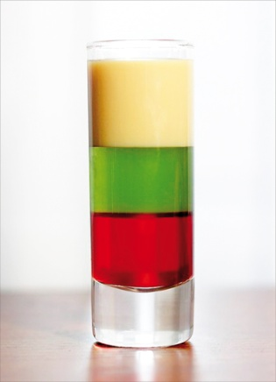
«Раздел фаз жидкостей – это граница между двумя фазами термодинамической системы, например, воды и воздуха, газа и сжиженного газа, воды и масла, воды и нефтепродуктов».[5] | 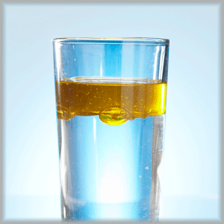

Поверхностное натяжение
«Поверхность любой жидкости имеет поверхностное натяжение, которое делает поведение поверхности похожее на что-то эластичное.
Молекулы воды под ее поверхностью связаны между собой мощными силами межмолекулярного воздействия. Расположенные в поверхностном слое молекулы испытывают силу притяжения только со стороны низ лежащих и соседних молекул, то есть они притягивают внутрь и в стороны (пример тому капля воды, свисающая с кончика пипетки или роса, которая становится все больше и больше, не растекается, а отрывается от неё). Именно такое взаимодействие сил создает на поверхности воды эффект пленки, или поверхностное натяжение, которое можно рассматривать как своеобразную оболочку жидкости».[4]
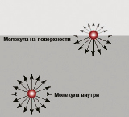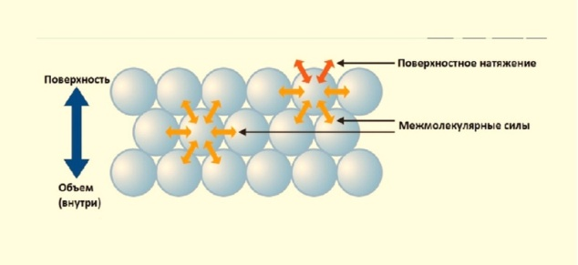

Пузыри на границе раздела.
«Представим пузырек радиуса R , расположенный в нижней жидкости вблизи границы между нижней и верхней жидкостями. (Для облегчения нашей задачи упростим ее и предположим, что плотности жидкостей одинаковы и равны ρ). Предположим что граница между жидкостями остается плоской, когда пузырек пытается пройти сквозь нее. Жидкости отличаются коэффициентами поверхностного натяжения α_{н} и α_{в}, а граница между ними характеризуется коэффициентом поверхностного натяжения α_{нв}.
Газовый пузырек либо пройдет сквозь границу, либо задержится границей и останется на ней.
На пузырек действуют три силы. Выталкивающая сила F↑, граничная сила F_{гр} обусловленная исчезновением части поверхности границы, и сила F_{s} она определяется тем, что при движении пузырька через границу меняется соотношение между площадями поверхности пузырька, где коэффициенты поверхностного натяжения α_{н} и α_{в} различны.
Формула силы, действующей на пузырек, расположенный на границе:  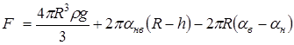. | 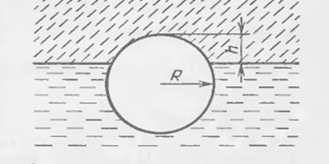
Пузырек прекратит всплывание при F = 0, т. е. при: | 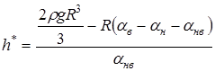
Задержаться на границе могут пузырьки, радиус которых меньше некоторого критического : | 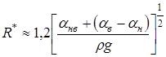
Пузырь может проходить через границу раздела другим образом: граница не прорывается, а прогибается за движущимся пузырьком. | 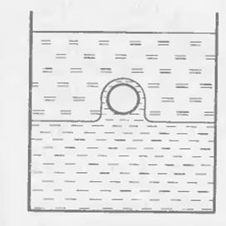
В этом случае пузырек, прорывающийся через границу в «верхнюю» жидкость, уносит с собой немного «нижней» жидкости, даже если она и тяжелее».[9] В дальнейшем коэффициент поверхностного натяжения буду обозначать σ.

Проведение опытов по исследованию поведения воздушных пузырей на границе раздела двух несмешивающихся жидкостей.
Перед началом работы определим:
1. плотности и коэффициенты поверхностного натяжения жидкостей, которыми мы будем пользоваться во время проведения опытов;
2. диаметры трубок, через которые будем продувать воздух.
Результаты этих исследований можно посмотреть в Приложении 1.
Исследование зависимости поведения пузырей на границе раздела от их кинетической энергии.
Для проведения следующих опытов мне понадобились: мензурка, шприц, трубки разного диаметра, вода, подсолнечное масло.
Оденем трубку на шприц, нальем воду (до уровня 16,5 см) и масло (до уровня 25,1 см) в мензурку. Опустим свободный конец трубы до дна.
С помощью данной установки проведем ряд следующих опытов (для получения пузырей разных объёмов используются трубки разных диаметров).
1. Определим средний объём пузырей:
- Надавим на поршень шприца, двигая его с постоянной скоростью, выдувая из него объем газа (воздуха) V.
- Посчитаем количество выдутых пузырей N (При просмотре замедленной видеосъёмки опыта)
- Найдем средний объем пузыря по формуле V_{ср} = V/N
2. Определим среднюю скорость полета пузырей от момента их выдувания до свободной поверхности жидкости (при одинаковом уровне жидкости).
- Засечем время полета нескольких пузырей одного объема
- Найдем среднее время подъема
- Рассчитаем скорость по формуле v=S/t
3. Рассчитаем кинетическую энергию по формуле$Eк= \frac{ρVv^{2}}{2}$, (где $ρ=1,2754 кг/м^{3}$ будем считать как плотность воздуха при нормальных условиях)
Занесем результаты в таблицу, анализируя состояние пузырей при прохождении границы раздела:
Объём пузыря V (м³) | Средняя скорость v (м/с) | Кинетическая энергия Eк (Дж) | Состояние пузырей после преодоления границы раздела
6,4×10⁻⁸ | 0,0933 | 3,5527×10⁻¹⁰ | Большая часть осталось на свободной поверхности, остальные – на границе вода - подсолнечное масло.
7,8×10⁻⁸ | 0,1301 | 8,4191×10⁻¹⁰ | Меньшая часть пузырей на поверхности, остальные – на границе вода - подсолнечное масло.
10,2×10⁻⁸ | 0,2885 | 54,139×10⁻¹⁰ | Остались на границе вода - подсолнечное масло
240×10⁻⁸ | 0,3746 | 2147,6×10⁻¹⁰ | Остались на границе вода - подсолнечное масло
Вывод: Пузыри с большей кинетической энергией оседают на границе раздела вода-масло, а пузыри с маленькой кинетической энергией остаются на верхних границах масла.

Исследование зависимости поведения пузырей на границе раздела несмешивающихся жидкостей от наличия переменного магнитного поля.
Для проведения опыта мне понадобились: генератор переменного тока частотой 40кГц и 50 Гц, провода, мензурка, вода, подсолнечное масло, шприц, трубка.
1. Перед началом опыта сконструируем следующую установку: подключим генератор переменного тока к проводу, провод обмотаем вокруг мензурки и закрепим скотчем. В мензурку нальем подсолнечное масло и воду, оденем трубку на шприц, опустим свободный конец трубки на дно мензурки. | 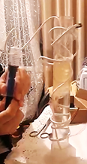
- Выдуем пузыри, не включая генератор переменного тока.
- Выдуем пузыри с работающим генератором переменного тока.
2. Используем генератор переменного тока с частотой 50 Гц, подключим к нему катушку и поставим на неё мензурку с водой (до уровня 16,5 см) и подсолнечным маслом (до уровня 25,1 см).  Будем изменять мощность магнитного поля путём изменения витков в катушке. | 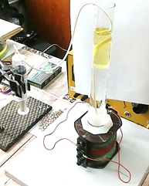
Анализируя данные опыта, не удалось найти существенных различий в поведении пузырей на границе раздела подсолнечное масло – вода при наличии переменного магнитного поля и его отсутствии.
Вывод: переменное магнитное поле на маленьких масштабах никак не влияет на поведение пузырей на границе раздела несмешивающихся жидкостей.

Влияние ультразвука на поведение пузырей на границе раздела
Для проведения опыта мне понадобились: генератор переменного тока частотой 40кГц, провода, мензурка, вода, подсолнечное масло, шприц, трубка, пьезокерамический элемент.  Подключим пьезокерамический элемент к генератору переменного тока и поставим его под мензурку, в которую нальем воды и подсолнечного масла, трубку присоединим к шприцу и опустим свободный конец на дно мензурки. | 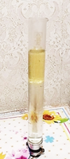
Надувая пузыри в мензурке под действием ультразвука, можно наблюдать, как пузыри становятся больше из-за процесса ультразвуковой кавитации (проникновения водяного пара в пузырь под действием ультразвуковой волны). Маленькие пузыри у свободной поверхности, набирая большой объем, опускались до границы вода – подсолнечное масло, где продолжали увеличиваться.
Вывод: Ультразвук способствует увеличению объёмов пузырей, вследствие чего маленькие пузыри опускаются со свободной поверхности жидкости до границы вода – подсолнечное масло.
Исследование поведения пузырей на границе раздела двух несмешивающихся жидкостей в зависимости от поверхностного межфазного натяжения на их границе.
Для проведения опытов возьмем мензурку, воду, подсолнечное масло, вазелиновое масло, трубку и шприц.
1. Воспользуемся правилом Антонова (σ₁₂ = σ₁ – σ₂, где σ_{1,2} – поверхностное натяжение на поверхности раздела 2-х насыщенных растворов жидкостей, σ₁ и σ₂ соответственно поверхностное натяжение на границе насыщенного раствора жидкостей 1 и 2 на поверхности раздела жидкость – воздух) для определения поверхностного межфазного натяжения на границе раздела двух несмешивающихся жидкостей:
Граница раздела жидкостей | Поверхностное межфазное натяжение (Н/м)
Вода – подсолнечное масло | 0,02341
Вода – вазелиновое масло | 0,02591
Нальём в мензурку воду и подсолнечное масло и продуем через границу раздела пузыри. Повторим эти действия, заменяя подсолнечное масло на вазелиновое.
Пузыри одинакового объёма (и радиуса) через границу раздела вода – подсолнечное масло проходят существенно быстрее, чем через границу вода – вазелиновое масло. Это происходит из-за того, что на пузырь на границе раздела вода – подсолнечное масло действует большая сила, чем на границе вода – вазелиновое масло, что мы можем увидеть из формулы:
Вывод: чем больше поверхностное межфазное натяжение на границе раздела двух несмешивающихся жидкостей, тем медленнее пузырь проходит через эту границу.

Исследование волн
Ряд следующих опытов я провёл с конструкцией, состоящей из стеклянной тары (мини аквариум), в которую будем наливать воду и подсолнечное масло, и пружинного маятника (груза на пружине, закрепленного на штативе). В процессе колебаний груз касается воды и создаёт на её поверхности волны. В опыте колебания маятника будут вынужденными, так как свободные колебания очень быстро затухают и не дают возможности получить устойчивую картину волн.
Я исследовал зависимость амплитуды колебаний на поверхности воды от уровня жидкости и влияние толщины слоя масла на изменение амплитуды волны. Описание опытов и результаты можно посмотреть в Приложении 2.
В результате проведённых исследований я проверил выдвинутые мною гипотезы, но общий результат я считаю недостаточным для более глубокого анализа ситуации. В дальнейшем я планирую серьёзнее изучить данную проблему.

Заключение
На границе раздела несмешивающихся жидкостей можно наблюдать много разных эффектов. Эти эффекты очень интересны и разнообразны.
Проделанные мной опыты показали, что эти эффекты, изменяются в зависимости от различных условий, в которых протекает процесс всплытия пузыря и образования волны.
Проведенные исследования, помогли мне понять, как можно использовать воздушные пузыри для анализа жидкостей на однородность. Моделирование образования волн помогло разобраться с анализом поведения подводных лодок на границе раздела слоёв в море (верхнего и сероводородного).
Данная работа вызвала у меня затруднения, связанные с анализом видеоматериалов с проведенными мной опытами (процесс всплытия пузырей происходит очень быстро). Для решения этой проблемы я использовал программное обеспечение, позволяющее замедлять просмотр видеосъёмки. Проводить исследование было интересно и познавательно.
При проведении данной исследовательской работы мне удалось добиться выполнения поставленной цели и решения задач. При этом у меня возникли новые вопросы, связанные с поведением пузырей в жидкостях с несколькими границами раздела, с зависимостью кинетики всплывания пузырей от формы и размеров сосуда, соотношения объёмов несмешивающихся жидкостей, разности температур жидкостей. В дальнейшей работе я планирую заняться изучением данных вопросов.
Ещё я собираюсь привлечь одноклассников к исследовательской деятельности и подготовить экспозицию для музея одного дня «Зал занимательной физики» (это традиционное мероприятие нашей школы), связанную с волнами на границе раздела двух разных жидкостей.

Список источников информации.
- Гегузин Я.Е «Пузыри» - М.: Наука, 1985
- Журнал «Наука и жизнь», №2, 1982
- «Учебное пособие для школ с углубленным изучением физики под ред. А.А.Пинского» - М. «Просвещение» - 1993
- Википедия «Свойства жидкости», «Поверхностное натяжение», свободная энциклопедия, [Электронный ресурс]. Режим доступа: https://ru.wikipedia.org/wiki/, свободный. – Язык русский
- Контроль уровня раздела фаз жидкости, «Граница раздела жидкостей». – [Электронный ресурс]. Режим доступа: https://zen.yandex.ru/media/id/5c25f58547299700ad8dc95d/dlia-teh-komu-nujno-kontrolirovat-uroven-razdela-faz-jidkosti-5d182a2e57394600adca747a , свободный. - Язык русский
- Научная библиотека «Справочник. Многокомпонентные системы, несмешивающиеся жидкости», [Электронный ресурс]. Режим доступа: https://scask.ru/f_book_act_chem1.php?id=155, свободный. – Язык русский
- Электронный журнал «Сок», – «Теоретическое исследование движения пузырьков воздуха в потоке воды». [Электронный ресурс]. Режим доступа: https://www.c-o-k.ru/articles/teoreticheskie-issledovaniya-dvizheniya-puzyrkov-vozduha-v-potoke-vody-pri-aeracii, свободный. – Язык русский
- Электронный журнал «Наука и жизнь», - «Граница жидкость-жидкость». [Электронный ресурс]. Режим доступа: https://ido.tsu.ru/schools/physmat/data/res/molek/uchpos/text/m6_11.htm. свободный.– Язык русский
- Реферат: «Пузыри в жидкости», - «Газовый пузырек у границы между жидкостями». [Электронный ресурс]. Режим доступа: https://www.bestreferat.ru/referat-197779.html , свободный. – Язык русский

